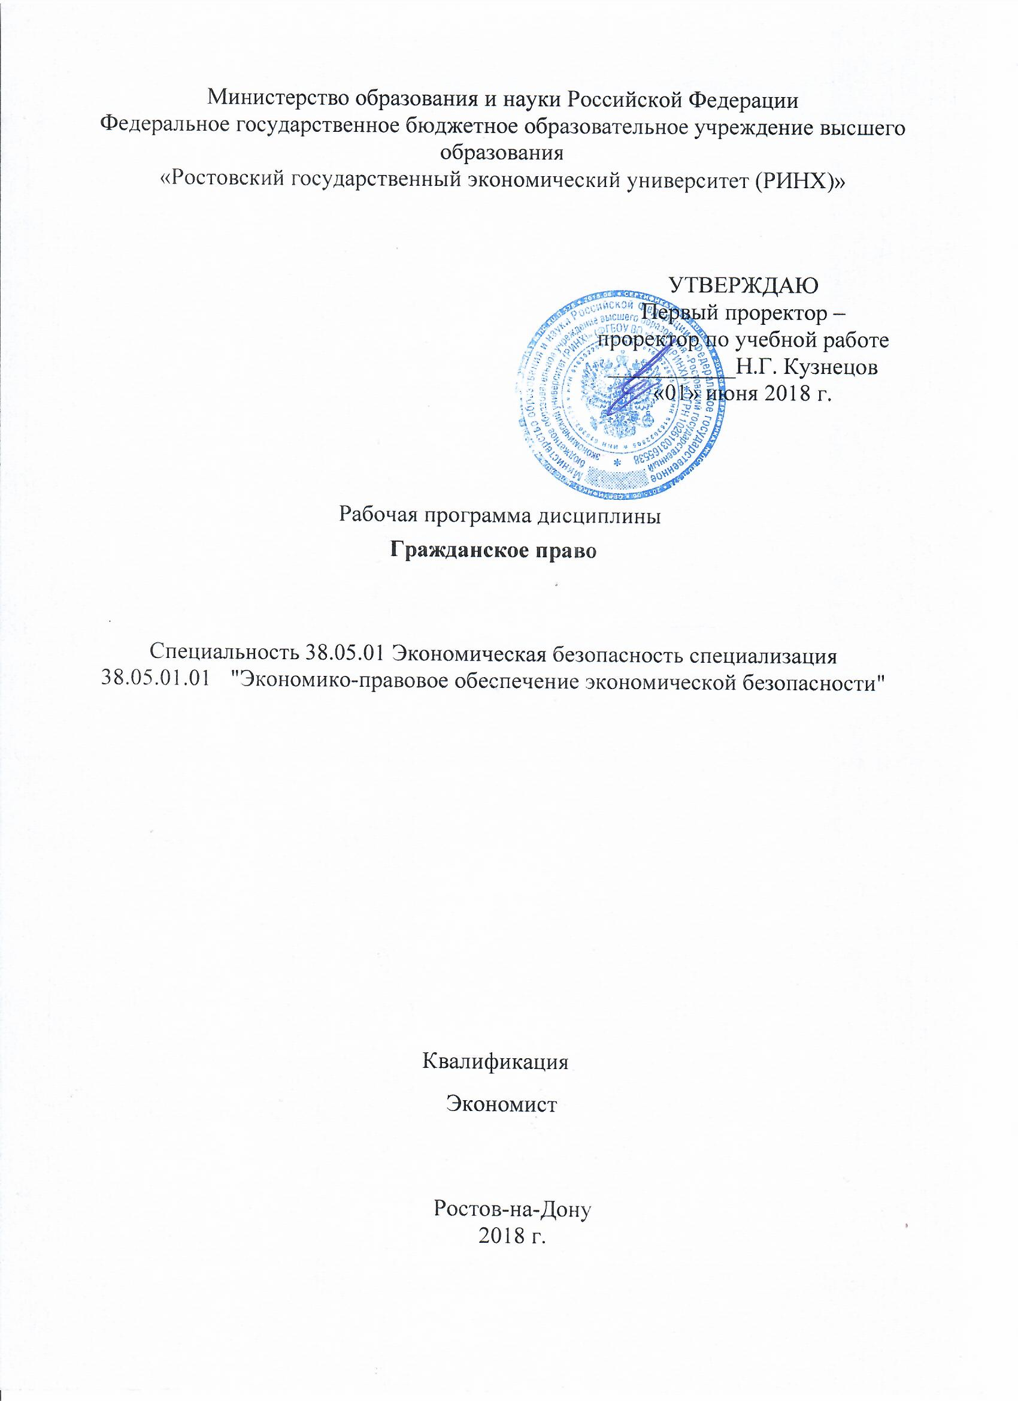

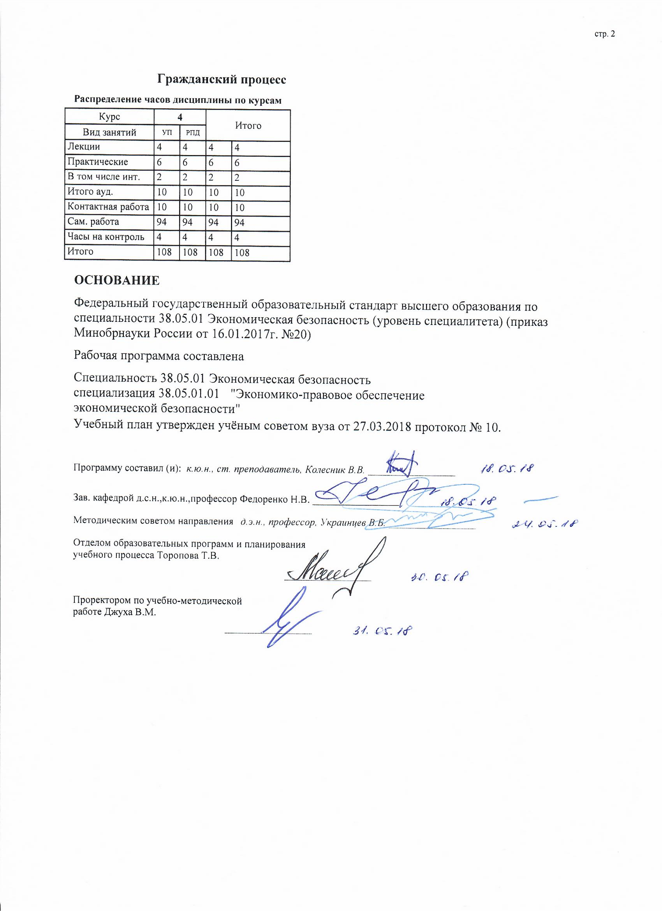

|  |  |  |  |  |  |  |  |  |  |  |  |
| --- | --- | --- | --- | --- | --- | --- | --- | --- | --- | --- | --- |
|  |  |  |  |  |  |  |  |  |  |  | стр. 3 |
|  |  |  |  |  |  |  |  |  |  |  |  |
|  | | | | | | | | | | | |
|  |  |  |  |  |  |  |  |  |  |  |  |
|  | | | | | | | | | | | |
|  |  |  |  |  |  |  |  |  |  |  |  |
|  |  |  |  |  |  | **Визирование РПД для исполнения в очередном учебном году** | | | |  |  |
|  |  |  |  |  |  |  |  |  |  |  |  |
|  | Отдел образовательных программ и планирования учебного процесса Торопова Т.В. | | | | | | |  |  |  |  |
|  |  | | | | *_________________* | | | | | | |
|  |  | | | Рабочая программа пересмотрена, обсуждена и одобрена для  исполнения в 2019-2020 учебном году на заседании | | | |
|  | кафедры | | | | | | | |  | | |
|  |
|  |  | **Гражданский процесс** | | | | | | | | | |
|  |  | | | | | | |  |  |  |
|  |  |  |  |  |  |  |  |  |  |  |  |
|  | Зав. кафедрой д.с.н.,к.ю.н.,профессор Федоренко Н.В. _________________ | | | | | | | | | | |
|  | Программу составил (и): | | *к.ю.н., ст. преподаватель, Колесник В.В. _________________* | | | | | | | | |
|  |
|  |  |  |  |  |  |  |  |  |  |  |  |
|  | | | | | | | | | | | |
|  |  |  |  |  |  |  |  |  |  |  |  |
|  | | | | | | | | | | | |
|  |  |  |  |  |  |  |  |  |  |  |  |
|  |  |  |  |  |  | **Визирование РПД для исполнения в очередном учебном году** | | | |  |  |
|  |  |  |  |  |  |  |  |  |  |  |  |
|  | Отдел образовательных программ и планирования учебного процесса Торопова Т.В. | | | | | | |  |  |  |  |
|  | Рабочая программа пересмотрена, обсуждена и одобрена для  исполнения в 2020-2021 учебном году на заседании | | | | | | | | | | |
|  | кафедры | | | | | | | |  | | |
|  |  | **Гражданский процесс** | | | | | | | | | |
|  |  | | | | | | |  |  |  |
|  | Зав. кафедрой д.с.н.,к.ю.н.,профессор Федоренко Н.В. _________________ | | | | | | | | | | |
|  | Программу составил (и): | | | *к.ю.н., ст. преподаватель, Колесник В.В. _________________* | | | | | | | |
|  |  |  |  |  |  |  |  |  |  |  |  |
|  | | | | | | | | | | | |
|  |  |  |  |  |  |  |  |  |  |  |  |
|  | | | | | | | | | | | |
|  |  |  |  |  |  |  |  |  |  |  |  |
|  |  |  |  |  |  | **Визирование РПД для исполнения в очередном учебном году** | | | |  |  |
|  | Отдел образовательных программ и планирования учебного процесса Торопова Т.В. | | | | | | |  |  |  |  |
|  | Рабочая программа пересмотрена, обсуждена и одобрена для  исполнения в 2021-2022 учебном году на заседании | | | | | | | | | | |
|  | кафедры | | | | | | | |  | | |
|  |  | **Гражданский процесс** | | | | | | | | | |
|  |  | | | | | | |  |  |  |
|  | Зав. кафедрой д.с.н.,к.ю.н.,профессор Федоренко Н.В. _________________ | | | | | | | | | | |
|  | Программу составил (и): | | | *к.ю.н., ст. преподаватель, Колесник В.В. _________________* | | | | | | | |
|  |  |  |  |  |  |  |  |  |  |  |  |
|  | | | | | | | | | | | |
|  |  |  |  |  |  |  |  |  |  |  |  |
|  | | | | | | | | | | | |
|  |  |  |  |  |  |  |  |  |  |  |  |
|  |  |  |  |  |  | **Визирование РПД для исполнения в очередном учебном году** | | | |  |  |
|  | Отдел образовательных программ и планирования учебного процесса Торопова Т.В. | | | | | | |  |  |  |  |
|  | Рабочая программа пересмотрена, обсуждена и одобрена для  исполнения в 2022-2023 учебном году на заседании | | | | | | | | | | |
|  | кафедры | | | | | | | |  | | |
|  |  | **Гражданский процесс** | | | | | | | | | |
|  |  | | | | | | |  |  |  |
|  |  |  |  |  |  |  |  |  |  |  |  |
|  | Зав. кафедрой д.с.н.,к.ю.н.,профессор Федоренко Н.В. _________________ | | | | | | | | | | |
|  | Программу составил (и): | | | *к.ю.н., ст. преподаватель, Колесник В.В. _________________* | | | | | | | |
|  |  | | | | | | | | | | |

|  |  |  |  |  |  |
| --- | --- | --- | --- | --- | --- |
| УП: z38.05.01.01_1.plx | | | |  | стр. 4 |
| **1. ЦЕЛИ ОСВОЕНИЯ ДИСЦИПЛИНЫ** | | | | | |
| 1.1 | | Цели освоения дисциплины: усвоить комплекс общих знаний об отношениях, регулируемых нормами гражданского права, уяснить значение общетеоретических знаний для последующей практической деятельности. | | | |
| 1.2 | | Задачи: в области правоохранительной деятельности: обеспечение законности и правопорядка, экономической безопасности общества, государства, личности и иных субъектов экономической деятельности; защита частной, государственной, муниципальной и иных форм собственности; оказание помощи физическим и юридическим лицам в защите их прав и законных интересов; создание условий и обеспечение гарантий для предпринимательской активности; реализация мер, обеспечивающих нейтрализацию факторов, способных дестабилизировать экономическую ситуацию; профилактика, предупреждение, пресечение, выявление и раскрытие преступлений и иных правонарушений в сфере экономики; в области экспертно-консультационной деятельности: экономическая экспертиза нормативных правовых актов; разработка методических рекомендаций по обеспечению экономической безопасности бизнеса; консультирование по вопросам выявления потенциальных и реальных угроз экономической безопасности; в области научно-исследовательской деятельности: проведение прикладных научных исследований в соответствии с профилем своей профессиональной деятельности. | | | |
|  |  |  |  |  |  |
| **2. МЕСТО ДИСЦИПЛИНЫ В СТРУКТУРЕ ОБРАЗОВАТЕЛЬНОЙ ПРОГРАММЫ** | | | | | |
| Цикл (раздел) ООП: | | | Б1.В | | |
| **2.1** | | **Требования к предварительной подготовке обучающегося:** | | | |
| 2.1.1 | | Необходимыми условиями для успешного освоения дисциплины являются навыки,знания и умения, полученные в результате изучения дисциплин: | | | |
| 2.1.2 | | Введение в специальность | | | |
| **2.2** | | **Дисциплины и практики, для которых освоение данной дисциплины (модуля) необходимо как предшествующее:** | | | |
| 2.2.1 | | Административное право | | | |
| 2.2.2 | | Уголовный процесс | | | |
|  |  |  |  |  |  |
| **3. ТРЕБОВАНИЯ К РЕЗУЛЬТАТАМ ОСВОЕНИЯ ДИСЦИПЛИНЫ** | | | | | |
| **ПК-47: способностью применять методы проведения прикладных научных исследований, анализировать и обрабатывать их результаты, обобщать и формулировать выводы по теме исследования** | | | | | |
| **Знать:** | | | | | |
|  | конституцию Российской Федерации, федеральные конституционные законы и федеральные законы,действующее законодательство | | | | |
| **Уметь:** | | | | | |
|  | правильно толковать нормативные правовые акты, применять их в своей профессиональной деятельности и доводить их требования до окружающих | | | | |
| **Владеть:** | | | | | |
|  | навыками практического применения норма права, методикой правильной разъяснительной деятельности по вопросам действующего законодательства, анализа различных правовых явлений, юридических фактов, правовых норм и правовых отношений в сфере гражданского процесса, правоприменительной правоохранительной практики | | | | |
| **ПСК-1: способностью проводить оперативно-розыскные мероприятия по выявлению, предупреждению, пресечению и раскрытию преступлений в сфере экономики** | | | | | |
| **Знать:** | | | | | |
|  | объективные основы функционирования экономики и поведения экономических субъектов, логику политических и социальных процессов развития общества | | | | |
| **Уметь:** | | | | | |
|  | ориентироваться в политических и социальных процессах, определять мотивы экономической деятельности экономических субъектов | | | | |
| **Владеть:** | | | | | |
|  | навыками использования знаний и методов гуманитарных и социальных наук для решения профессиональных задач, методами анализа политических процессов и явлений | | | | |
| **ПСК-2: способностью использовать при решении профессиональных задач возможности лиц, оказывающих содействие органам внутренних дел** | | | | | |
| **Знать:** | | | | | |
|  | природу и сущность отдельных институтов гражданского права, основные закономерности возникновения, функционирования и развития отдельных институтов гражданского права в России | | | | |
| **Уметь:** | | | | | |
|  | осуществлять правовую экспертизу нормативно-правовых актов, юридических документов, демонстрировать способность и готовность применять полученные знания на практике | | | | |
| **Владеть:** | | | | | |

|  |  |  |  |  |  |  |  |  |  |  |
| --- | --- | --- | --- | --- | --- | --- | --- | --- | --- | --- |
| УП: z38.05.01.01_1.plx | | | |  |  |  |  |  |  | стр. 5 |
|  | навыками анализа различных правовых явлений, юридических фактов, правовых норм и правовых отношений, являющихся объектами профессиональной | | | | | | | | | |
|  |  |  |  |  |  |  |  |  |  |  |
| **4. СТРУКТУРА И СОДЕРЖАНИЕ ДИСЦИПЛИНЫ (МОДУЛЯ)** | | | | | | | | | | |
| **Код занятия** | | **Наименование разделов и тем /вид занятия/** | **Семестр / Курс** | | **Часов** | **Компетен-**  **ции** | **Литература** | **Интре ракт.** | **Примечание** | |
|  | | **Раздел 1. «Общие положения гражданского права»** |  | |  |  |  |  |  | |
| 1.1 | | Тема 1.1 «Понятие, предмет, метод, принципы, система, источники гражданского права»  1.1.1. Понятие Гражданского права и его место в системе отраслей Российского права.  1.1.2 Предмет гражданско-правового регулирования. 1.1.3. Гражданско- правовой метод регулирования имущественных и личных неимущественных правоотношений.  1.1.4. Принципы гражданского права.  1.1.5. Система гражданского права.  1.1.6. Источники гражданского права.  /Лек/ | 4 | | 2 | ПК-47 ПСК -1 ПСК-2 | Л1.1 Л1.2 Л2.1 Л2.2 Л2.3 Л2.4 Л2.5 Л2.6  Э1 Э2 Э3 Э4 Э5 | 0 |  | |
| 1.2 | | Тема 1.1 «Понятие, предмет, метод, принципы, система, источники гражданского права»  1.1.1. Понятие Гражданского права и его место в системе отраслей Российского права.  1.1.2 Предмет гражданско-правового регулирования. 1.1.3Гражданско- правовой метод регулирования имущественных и личных неимущественных правоотношений.  1.1.4Принципы гражданского права.  1.1.5 Система гражданского права.  1.1.6. Источники гражданского права. /Пр/ | 4 | | 2 | ПК-47 ПСК -1 ПСК-2 | Л1.1 Л1.2 Л2.1 Л2.2 Л2.3 Л2.4 Л2.5 Л2.6  Э1 Э2 Э3 Э4 Э5 | 2 |  | |
| 1.3 | | Тема 1.2 «Гражданское правоотношение и его элементы. «Граждане как субъекты гражданских правоотношений»  1.2.1. Понятие и виды гражданских правоотношений. 1.2.2. Субъекты гражданских правоотношений.  1.2.3. Объекты гражданских прав.  1.2.4. Содержание гражданских правоотношений.  1.2.5 Правоспособность граждан (физических лиц) и её содержание.  1.2.6. Дееспособность граждан: понятие, виды, содержание.  1.2.7.Основания и порядок признания гражданина недееспособным. /Пр/ | 4 | | 2 | ПК-47 ПСК -1 ПСК-2 | Л1.1 Л1.2 Л2.1 Л2.2 Л2.3 Л2.4 Л2.5 Л2.6  Э1 Э2 Э3 Э4 Э5 | 0 |  | |

|  |  |  |  |  |  |  |  |  |  |
| --- | --- | --- | --- | --- | --- | --- | --- | --- | --- |
| УП: z38.05.01.01_1.plx | | |  |  |  |  |  |  | стр. 6 |
| 1.4 | Тема 1.1 «Гражданское законодательство»  1. Гражданское законодательство: представительство и доверенность.  2. Исковая давность.  3. Сделки.  4. Субъекты и объекты гражданских правоотношений.  Тема 1.2 «Виды договоров в гражданском праве»  1. Реализационные договоры (договор купли-продажи, договор поставки, поставки для государственных нужд, договор контрактации).  2. Посреднические договоры (договор коммерческой комиссии, коммерческое поручение, агентирование, дистрибьюторский контракт).  3. Договоры, содействующие торговле (договор хранения товаров, договор коммерческой концессии).  4. Договоры, регулирующие доставку товаров.  Тема 1.3 «Внедоговорные обязательства»  1. Понятие и виды обязательств.  2. Ответственность за нарушение обязательств.  3.Обязательства из публичного конкурса.  4. Обязательства вследствие причинения вреда.  5. Обязательства вследствие неосновательного обогащения.  Тема 1.4 «Ответственность за нарушение обязательств»  1.Условия, образующие состав гражданского правонарушения;  2.Действия, влекущие вредоносный результат, но исключающие противоправность поведения причинителя вреда;  3. Понятие вреда, ущерба, убытков;  4. Причинная связь между противоправным поведением и наступившими последствиями;  5. Содержание понятия «вина» в гражданском праве;  6. Основания освобождения от гражданско-правовой ответственности.  Тема 1.5 «Исполнение обязательства и способы обеспечения исполнения обязательств»  1. Понятие и система способов обеспечения исполнения обязательств;  2.Неустойка: понятие, виды;  3. Залог: понятие, основания возникновения, виды. Прекращение. Основания и порядок обращения взыскания на удерживаемое имущество;  4. Удержание: понятие, основания удержания. Основания и порядок обращения взыскания на удерживаемое имущество;  5. Поручительство: понятие, основания возникновения. Объём ответственности поручителя. | 4 | | 24 | ПК-47 ПСК -1 ПСК-2 | Л1.1 Л1.2 Л2.1 Л2.2 Л2.3 Л2.4 Л2.5 Л2.6  Э1 Э2 Э3 Э4 Э5 | 0 |  | |

|  |  |  |  |  |  |  |  |  |  |
| --- | --- | --- | --- | --- | --- | --- | --- | --- | --- |
| УП: z38.05.01.01_1.plx | | |  |  |  |  |  |  | стр. 7 |
|  | Основания прекращения поручительства;  6. Банковская гарантия: понятие, содержание, основания прекращения;  7. Задаток: понятие, функции. Последствия прекращения и неисполнения обязательства, обеспеченного задатком.  /Ср/ |  | |  |  |  |  |  | |
|  | **Раздел 2. «Право собственности и другие вещные права. Общие положения о гражданско-правовых договорах»** |  | |  |  |  |  |  | |
| 2.1 | Тема 2.1 «Право собственности и другие вещные права»  2.1.1. Понятие и содержание права собственности.  2.1.2. Субъекты и объекты права собственности и иных вещных прав.  2.1.3. Приобретение и прекращение права собственности.  2.1.4. Право общей собственности.  2.1.5. Защита права собственности: понятие, система гражданско-правовых способов защиты права собственности.  /Лек/ | 4 | | 2 | ПК-47 ПСК -1 ПСК-2 | Л1.1 Л1.2 Л2.1 Л2.2 Л2.3 Л2.4 Л2.5 Л2.6  Э1 Э2 Э3 Э4 Э5 | 0 |  | |
| 2.2 | Тема 2.1 «Право собственности и другие вещные права»  2.1.1. Понятие и содержание права собственности.  2.1.2. Субъекты и объекты права собственности и иных вещных прав.  2.1.3. Приобретение и прекращение права собственности.  2.1.4. Право общей собственности.  2.1.5. Защита права собственности: понятие, система гражданско-правовых способов защиты права собственности.  /Пр/ | 4 | | 2 | ПК-47 ПСК -1 ПСК-2 | Л1.1 Л1.2 Л2.1 Л2.2 Л2.3 Л2.4 Л2.5 Л2.6  Э1 Э2 Э3 Э4 Э5 | 0 |  | |
| 2.3 | Тема 2.1 «Ограниченные вещные права»  2.1.1. Вещные права, отличные от права собственности.  2.1.2. Право пожизненного наследуемого владения земельным участком: понятие, субъекты и содержание.  2.1.3. Право постоянного (бессрочного) пользования земельным участком: понятие, субъекты и содержание; основания возникновения и прекращения права постоянного (бессрочного) пользования земельным участком.  2.1.4. Сервитуты: понятие и виды. Возникновение и прекращение сервитутных прав.  2.1.5. Право хозяйственного ведения имуществом.  2.1.6. Право оперативного управления имуществом. /Ср/ | 4 | | 6 | ПК-47 ПСК -1 ПСК-2 | Л1.1 Л1.2 Л2.1 Л2.2 Л2.3 Л2.4 Л2.5 Л2.6 | 0 |  | |

|  |  |  |  |  |  |  |  |  |  |
| --- | --- | --- | --- | --- | --- | --- | --- | --- | --- |
| УП: z38.05.01.01_1.plx | | |  |  |  |  |  |  | стр. 8 |
| 2.4 | Тема 2.2 «Общие положения о гражданско-правовых договорах»  2.2.1. Понятие, содержание и виды гражданско-правового договора.  2.2.2. Форма гражданско-правового договора: устная или письменная (простая и нотариальная), последствия несоблюдения простой письменной и нотариальной формы договора и требования о его регистрации.  2.2.3. Свобода договора.  2.2.4. Цена договора.  2.2.5. Толкование договора. /Ср/ | 4 | | 4 | ПК-47 ПСК -1 ПСК-2 | Л1.1 Л1.2 Л2.1 Л2.2 Л2.3 Л2.4 Л2.5 Л2.6 | 0 |  | |
| 2.5 | Тема 2.3 «Заключение гражданско- правового договора. Изменение и расторжение гражданско-правового договора»  2.3.1. Существенные условия договора.  2.3.2. Понятие оферты и акцепта.  2.3.3. Особенности заключения договора на торгах.  2.3.4. Основания и порядок изменения гражданско-правового договора по соглашению сторон и по требованию одной из сторон.  2.3.5. Последствия изменения гражданско-правового договора по соглашению сторон и по требованию одной из сторон.  2.3.6. Основания и порядок прекращения гражданско-правового договора по соглашению сторон и по требованию одной из сторон.  2.3.7. Последствия прекращения гражданско-правового договора по соглашению сторон и по требованию одной из сторон. /Ср/ | 4 | | 8 | ПК-47 ПСК -1 ПСК-2 | Л1.1 Л1.2 Л2.1 Л2.2 Л2.3 Л2.4 Л2.5 Л2.6 | 0 |  | |
| 2.6 | Тема 2.4 «Правовая охрана собственности»  2.4.1. Понятие собственности и права собственности.  2.4.2. Субъекты права собственности. Содержание права собственности.  2.4.3. Приобретение и прекращение права собственности.  2.4.4. Формы и виды права собственности.  2.4.5. Гражданско-правовая защита права собственности. Вещно-правовые способы защиты права собственности.  6. Уголовно-правовая охрана собственности.  /Ср/ | 4 | | 10 | ПК-47 ПСК -1 ПСК-2 | Л1.1 Л1.2 Л2.1 Л2.2 Л2.3 Л2.4 Л2.5 Л2.6  Э1 Э2 Э3 Э4 Э5 | 0 |  | |

|  |  |  |  |  |  |  |  |  |  |
| --- | --- | --- | --- | --- | --- | --- | --- | --- | --- |
| УП: z38.05.01.01_1.plx | | |  |  |  |  |  |  | стр. 9 |
| 2.7 | Темы и вопросы, определяемые преподавателем с учетом интересов студента  Темы рефератов:  1. Отношения, регулируемые нормами гражданского права  2. Основные принципы гражданско- правового регулирования  3.Источники гражданского права  4.Гражданские правоотношения: понятие, виды, элементы  5.Граждане как субъекты гражданских правоотношений  6.Безвестное отсутствие. Объявление гражданина умершим  7.Акты гражданского состояния: понятие и виды  8.Юридические лица: понятие, признаки, классификация  9.Порядок образования юридического лица  10.Ликвидация юридического лица  11.Несостоятельность (банкротство) юридического лица  12.Корпорация: понятие, виды  13.Коммерческие корпоративные организации: понятие, виды  14.Некоммерческие корпоративные организации: понятие, виды  15.Гражданско-правовой статус общества с ограниченной ответственностью  16.Гражданско-правовой статус акционерного общества  17.Гражданско-правовой статус крестьянского (фермерского) хозяйства  18.Гражданско-правовой статус религиозных организаций  19.Гражданско-правовой статус производственных кооперативов  20.Гражданско-правовой статус государственных и муниципальных унитарных предприятий  21.Гражданско-правовой статус товарищества собственников недвижимости  22.Гражданско-правовой статус учреждения  23.Гражданско-правовая характеристика вещей как объектов гражданских прав.  24.Работы и услуги как объекты гражданских прав  25.Нематериальные блага как объекты гражданских прав  26.Сделки: понятие, виды, форма  27.Недействительные сделки: понятие, виды.  28.Представительство: понятие, виды, субъекты  29.Сроки в гражданском праве: понятие, виды  30.Исковая давность: понятие, порядок исчисления  31.Право собственности: понятие, содержание.  32.Субъекты и объекты права частной собственности. | 4 | | 42 | ПК-47 ПСК -1 ПСК-2 | Л1.1 Л1.2 Л2.1 Л2.2 Л2.3 Л2.4 Л2.5 Л2.6  Э1 Э2 Э3 Э4 Э5 | 0 |  | |

|  |  |  |  |  |  |  |  |  |  |
| --- | --- | --- | --- | --- | --- | --- | --- | --- | --- |
| УП: z38.05.01.01_1.plx | | |  |  |  |  |  |  | стр. 10 |
|  | 33.Приобретение и прекращение права собственности.  34.Понятие и виды права общей собственности.  35.Понятие, содержание и порядок осуществления общей долевой собственности.  36.Общая долевая собственность.  37.Объекты и основания возникновения, и прекращения общей собственности.  38.Общая совместная собственность супругов.  39.Вещные права юридических лиц (хозяйственное ведение и оперативное управление).  40.Ограниченные вещные права на земельные участки.  41.Способы защиты права собственности.  42.Обязательственные правоотношения: понятие, виды, содержание.  43.Основания возникновения обязательств.  44.Множественность лиц в обязательстве: понятие, виды.  45.Исполнение обязательств: понятие, способы.  46.Перемена лиц в обязательстве.  47.Понятие и основания прекращения обязательств.  48.Неустойка как способ обеспечения исполнения обязательств.  49.Понятие, виды и особенности гражданско-правовой ответственности.  50.Понятие убытков в гражданском праве и порядок их возмещения.  51.Банковская гарантия как способ обеспечения исполнения обязательств.  52.Гражданско-правовой договор: понятие, виды.  53. Содержание гражданско-правового договора.  54. Порядок заключения договора.  55. Изменение и расторжение договора.  56. Общие положения договора купли продажи.  57. Виды договора купли продажи.  58. Особенности продажи отдельных видов недвижимости.  59.Договор мены.  60.Договор дарения и его виды.  61.Договор ренты и его виды.  62.Договор пожизненного содержания с иждивением.  63.Договор аренды: общие положения.  64.Виды договора аренды.  65.Договор найма жилого помещения.  66.Договор подряда: общие положения.  67.Договор проката.  68.Особенности строительного подряда.  69.Договор перевозки.  70.Договор возмездного оказания услуг.  71.Договор займа. |  | |  |  |  |  |  | |

|  |  |  |  |  |  |  |  |  |  |
| --- | --- | --- | --- | --- | --- | --- | --- | --- | --- |
| УП: z38.05.01.01_1.plx | | |  |  |  |  |  |  | стр. 11 |
|  | 72.Кредитный договор.  73.Договор банковского вклада.  74.Договор банковского счёта.  75.Расчётные обязательства.  76.Договор хранения и его виды.  77.Договор страхования и его виды.  78.Договор поручения.  79.Договор комиссии.  80.Агентский договор.  81.Договор коммерческой концессии.  82.Договор доверительного управления имуществом.  83.Договор простого товарищества.  84.Публичное обещание награды.  85.Публичный конкурс.  86.Проведение игр и пари.  87.Обязательства вследствие причинения вреда.  88.Обязательства вследствие неосновательного обогащения.  /Ср/ |  | |  |  |  |  |  | |
| 2.8 | /Зачёт/ | 4 | | 4 | ПК-47 ПСК -1 ПСК-2 | Л1.1 Л1.2 Л2.1 Л2.2 Л2.3 Л2.4 Л2.5 Л2.6  Э1 Э2 Э3 Э4 Э5 | 0 |  | |
|  |  |  |  |  |  |  |  |  |  |
| **5. ФОНД ОЦЕНОЧНЫХ СРЕДСТВ** | | | | | | | | | |
| **5.1. Фонд оценочных средств для проведения промежуточной аттестации** | | | | | | | | | |
| Вопросы для подготовки к зачету:  1.Отношения, регулируемые нормами гражданского законодательства.  2.Основные начала гражданско-правового регулирования общественных отношений.  3.Источники гражданского права.  4.Действие гражданского законодательства во времени, пространстве, по кругу лиц.  5.Понятие и виды гражданских правоотношений.  6.Понятие и виды юридических фактов в гражданском праве.  7.Правоспособность физических лиц: граждан РФ; иностранных граждан и лиц без гражданства.  8.Место жительства граждан и его юридическое и значение.  9.Дееспособность физических лиц по гражданскому законодательству России.  10.Ограничение дееспособности граждан. Признание гражданина недееспособным.  11.Порядок, условия и правовые последствия признания гражданина безвестно отсутствующим и объявление его умершим.  12.Опека и попечительство по гражданскому законодательству России.  13.Понятие, виды и правовое значение актов гражданского состояния.  14.Понятие и признаки юридического лица.  15.Классификация юридических лиц.  16.Порядок и способы создания юридических лиц. Государственная регистрация юридических лиц, ее разновидности.  17.Индивидуализация юридических лиц, ее способы и гражданско-правовое значение.  18.Понятие и виды правоспособности юридического лица. Органы юридического лица.  19.Реорганизация юридического лица и ее виды.  20.Прекращение юридического лица. Порядок ликвидации.  21.Публично-правовые образования как субъекты гражданских правоотношений.  22.Государство, как субъект гражданско-правовой ответственности.  23.Вещи как объекты гражданских прав.  24.Деньги и ценные бумаги как особые объекты гражданских прав.  25.Нематериальные блага как объекты гражданских прав.  26.Понятие и виды сделок, их место в системе юридических фактов.  27.Форма сделки и последствия ее не соблюдения.  28.Недействительность сделок и ее правовые последствия.  29.Недействительные сделки: понятие, виды.  30.Доверенность: понятие, виды, форма. Передоверие.  31.Значения и виды сроков в гражданском праве.  32.Исковая давность: понятие, виды, последствия истечения.  33.Право собственности: понятие, содержание.  34.Субъекты и объекты права частной собственности. | | | | | | | | | |

|  |  |  |  |  |  |
| --- | --- | --- | --- | --- | --- |
| УП: z38.05.01.01_1.plx | | |  |  | стр. 12 |
| 35.Приобретение и прекращение права собственности.  36.Понятие и виды права общей собственности.  37.Понятие, содержание и порядок осуществления общей долевой собственности.  38.Общая долевая собственность.  39.Объекты и основания возникновения, и прекращения общей собственности.  40.Общая совместная собственность супругов.  41.Вещные права юридических лиц (хозяйственное ведение и оперативное управление).  42.Ограниченные вещные права на земельные участки.  43.Способы защиты права собственности.  44.Обязательственные правоотношения: понятие, виды, содержание.  45.Основания возникновения обязательств.  46.Множественность лиц в обязательстве: понятие, виды.  47.Исполнение обязательств: понятие, способы.  48.Перемена лиц в обязательстве.  49.Понятие и основания прекращения обязательств.  50.Неустойка как способ обеспечения исполнения обязательств.  51.Понятие, виды и особенности гражданско-правовой ответственности.  52.Понятие убытков в гражданском праве и порядок их возмещения.  53.Банковская гарантия как способ обеспечения исполнения обязательств.  54.Гражданско-правовой договор: понятие, виды.  55.Содержание гражданско-правового договора.  56.Порядок заключения договора.  57.Изменение и расторжение договора.  58.Общие положения договора купли продажи.  59.Виды договора купли продажи.  60.Особенности продажи отдельных видов недвижимости.  61.Договор мены.  62.Договор дарения и его виды.  63.Договор ренты и его виды.  64.Договор пожизненного содержания с иждивением.  65.Договор аренды: общие положения.  66.Виды договора аренды.  67.Договор найма жилого помещения.  68.Договор подряда: общие положения.  69.Договор проката.  70.Особенности строительного подряда.  71.Договор перевозки.  72.Договор возмездного оказания услуг.  73.Договор займа.  74.Кредитный договор.  75.Договор банковского вклада.  76.договор банковского счёта.  77.Расчётные обязательства.  78.Договор хранения и его виды.  79.Договор страхования и его виды.  80.Договор поручения.  81.Договор комиссии.  82.Агентский договор.  83.Договор коммерческой концессии.  84.Договор доверительного управления имуществом.  85.Договор простого товарищества.  86.Публичное обещание награды.  87.Публичный конкурс.  88.Проведение игр и пари.  89.Обязательства вследствие причинения вреда.  90.Обязательства вследствие неосновательного обогащения. | | | | | |
| **5.2. Фонд оценочных средств для проведения текущего контроля** | | | | | |
| Структура и содержание фонда оценочных средств представлены в Приложении 1 к рабочей программе дисциплины | | | | | |
|  |  |  |  |  |  |
| **6. УЧЕБНО-МЕТОДИЧЕСКОЕ И ИНФОРМАЦИОННОЕ ОБЕСПЕЧЕНИЕ ДИСЦИПЛИНЫ (МОДУЛЯ)** | | | | | |
| **6.1. Рекомендуемая литература** | | | | | |
| **6.1.1. Основная литература** | | | | | |
|  | Авторы, составители | Заглавие | | Издательство, год | Колич-во |
| Л1.1 | Гонгало Б.М. | Гражданское право: учебник [Электронный ресурс]. - URL: http://biblioclub.ru/index.php?page=book_red&id=453039&sr=1 | | М.: Статут, 2016 | Неограниченный доступ для зарегистрированных пользователей |

|  |  |  |  |  |  |  |
| --- | --- | --- | --- | --- | --- | --- |
| УП: z38.05.01.01_1.plx | | | |  |  | стр. 13 |
|  | Авторы, составители | | Заглавие | | Издательство, год | Колич-во |
| Л1.2 | Под редакцией: Гонгало Б.М | | Гражданское право: учебник: в 2 т. Т.1. http://biblioclub.ru/index.php?page=book_red&id=453039&sr=1 | | М.: Статут, 2016 | Неограниченный доступ для зарегистрированных пользователей |
| **6.1.2. Дополнительная литература** | | | | | | |
|  | Авторы, составители | | Заглавие | | Издательство, год | Колич-во |
| Л2.1 | Кураков А. Н., Григорянц С. А. | | Правовые основы предпринимательской деятельности: учеб. пособие | | Ростов н/Д: Изд-во РГЭУ (РИНХ), 2016 | 63 |
| Л2.2 | Барков А. В. , Вавилин Е. В. , Голубцов В. В. , Демидова Г. С. , Иванов В. И. | | Гражданское право: [Электронный ресурс]. - URL: http://biblioclub.ru/index.php?page=book_red&id=114701&sr=1 | | М.: Юнити-Дана, 2015 | Неограниченный доступ для зарегистрированных пользователей |
| Л2.3 | Алексий П. В. , Эриашвили Н. Д. , Борякова С. А. , Волкова Н. А. | | Гражданское право: учебник [Электронный ресурс]. - URL: http://biblioclub.ru/index.php?page=book_red&id=114526&sr=1 | | М.: Юнити-Дана, 2015 | Неограниченный доступ для зарегистрированных пользователей |
| Л2.4 | Рассолова Т. М. | | Гражданское право: учебник [Электронный ресурс]. - URL: http://biblioclub.ru/index.php?page=book_red&id=114802&sr=1 | | М.: Юнити-Дана, 2015 | Неограниченный доступ для зарегистрированных пользователей |
| Л2.5 | Микрюков В. А., Микрюкова Г. А. | | Введение в гражданское право: учебное пособие для бакалавров [Электронный ресурс]. - URL: http://biblioclub.ru/index.php?page=book_red&id=452701&sr=1 | | Москва: Статут, 2016 | Неограниченный доступ для зарегистрированных пользователей |
| Л2.6 |  | | Гражданское право: краткий курс [Электронный ресурс]. - URL: http://biblioclub.ru/index.php?page=book_red&id=480855&sr=1 | | Москва: Издательство «Рипол-Классик», 2017 | Неограниченный доступ для зарегистрированных пользователей |
| **6.2. Перечень ресурсов информационно-телекоммуникационной сети "Интернет"** | | | | | | |
| Э1 | Научный Центр Правовой Информатизации Министерства Юстиции РФ: http://www.scli.ru. | | | | | |
| Э2 | Официальный сайт Верховного Суда РФ: http://www.supcourt.ru. | | | | | |
| Э3 | Официальный сайт Государственной Думы Федерального Собрания Российской Федерации: http://www.duma.ru | | | | | |
| Э4 | Официальный сайт Министерства Юстиции РФ: http://www.miniust.ru | | | | | |
| Э5 | Сервер органов государственной власти РФ: http://www.gov.ru. | | | | | |
| **6.3. Перечень программного обеспечения** | | | | | | |
| 6.3.1 | | Microsoft Office | | | | |
| **6.4 Перечень информационных справочных систем** | | | | | | |
| 6.4.1 | | Правовая система «Гарант» | | | | |
| 6.4.2 | | Правовая система «Консультант Плюс» | | | | |
|  |  |  |  |  |  |  |
| **7. МАТЕРИАЛЬНО-ТЕХНИЧЕСКОЕ ОБЕСПЕЧЕНИЕ ДИСЦИПЛИНЫ (МОДУЛЯ)** | | | | | | |
| 7.1 | | Помещения для проведения всех видов работ, предусмотренных учебным планом, укомплектованы необходимой специализированной учебной мебелью и техническими средствами обучения. Для проведения лекционных занятий используется демонстрационное оборудование. | | | | |
|  |  |  |  |  |  |  |
| **8. МЕТОДИЧЕСТКИЕ УКАЗАНИЯ ДЛЯ ОБУЧАЮЩИХСЯ ПО ОСВОЕНИЮ ДИСЦИПЛИНЫ (МОДУЛЯ)** | | | | | | |
| Методические указания по освоению дисциплины представлены в Приложении 2 к рабочей программе дисциплины. | | | | | | |

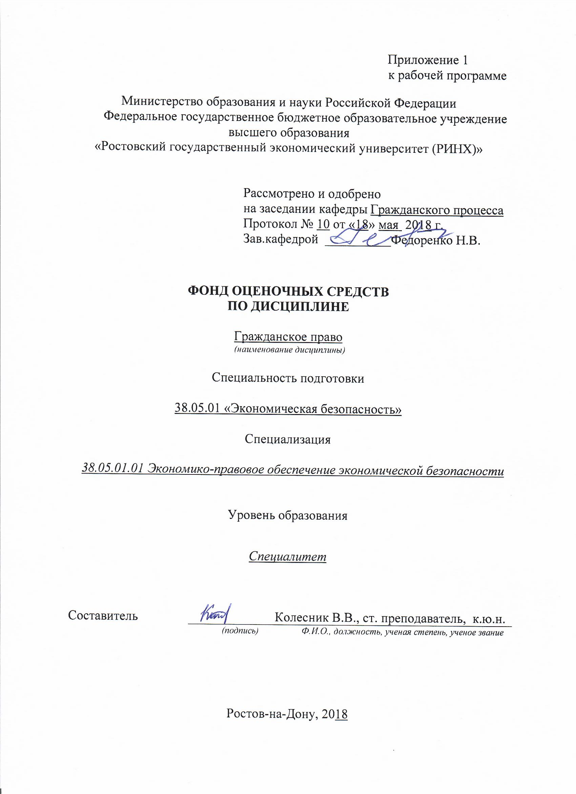

**Оглавление**

1 Перечень компетенций с указанием этапов их формирования в процессе освоения образовательной программы 3

2 Описание показателей и критериев оценивания компетенций на различных этапах их формирования, описание шкал оценивания 3

3 Типовые контрольные задания или иные материалы, необходимые для оценки знаний, умений, навыков и (или) опыта деятельности, характеризующих этапы формирования компетенций в процессе освоения образовательной программы 6

4 Методические материалы, определяющие процедуры оценивания знаний, умений, навыков и (или) опыта деятельности, характеризующих этапы формирования компетенций 15

**1 Перечень компетенций с указанием этапов их формирования в процессе освоения образовательной программы**

Перечень компетенций с указанием этапов их формирования представлен в п. 3. «Требования к результатам освоения дисциплины» рабочей программы дисциплины.

**2 Описание показателей и критериев оценивания компетенций на различных этапах их формирования, описание шкал оценивания**

2.1 Показатели и критерии оценивания компетенций:

|  |  |  |  |
| --- | --- | --- | --- |
| ЗУН, составляющие компетенцию | Показатели оценивания | Критерии оценивания | Средства оценивания |
| ПК-47 способностью применять методы проведения прикладных научных исследований, анализировать и обрабатывать их результаты, обобщать и формулировать выводы по теме исследования | | | |
| **Знания:**  Объективные основы функционирования экономики и поведения экономических субъектов, логику политических и социальных процессов развития общества  **Умения:**  Ориентироваться в политических и социальных процессах, определять мотивы экономической деятельности экономических субъектов  **Навыки:**  Навыками использования знаний и методов гуманитарных и социальных наук для решения профессиональных задач, методами анализа политических процессов и явлений | Поиск и сбор необходимой литературы, использование различных баз данных, использование современных информационно- коммуникационных технологий и глобальных информационных ресурсов. | соответствие проблеме исследования; полнота и содержательность ответа; умение приводить примеры; умение отстаивать свою позицию; умение пользоваться дополнительной литературой при подготовке к занятиям; соответствие представленной в ответах информации материалам лекции и учебной литературы, сведениям из информационных ресурсов Интернет; обоснованность обращения к базам данных; целенаправленность поиска и отбора; объем выполненных работы (в полном, не полном объеме);  соответствие отчета требованиям… | О – опрос (тема 1.1 вопросы 1-6; тема 1.2 вопросы 1-7; тема 1.3 вопросы 1-7).  СЗ – кейсы, (темы 1.1- 1.3 кейс-задачи)  Р – реферат (темы 1.1-1.3: 1-7). |
| ПСК-1 способностью проводить оперативно-розыскные мероприятия по выявлению, предупреждению, пресечению и раскрытию преступлений в сфере экономики | | | |
| **Знания:** объективные основы функционирования экономики и поведения экономических субъектов, логику политических и социальных процессов развития общества  **Умения:** ориентироваться в политических и социальных процессах, определять мотивы экономической деятельности экономических субъектов  **Навыки:** навыками использования знаний и методов гуманитарных и социальных наук для решения профессиональных задач, методами анализа политических процессов и явлений | Анализ содержания способов толкования нормативных правовых актов, подготовка на этой основе обзоров публикаций, подготовка исследований (докладов, научных статей) по интерпретации права.  Обзор существующих видов интерпретационных актов и правил их формирования. | - полные и содержательные знания способов толкования нормативных правовых актов,;  умение определять способ толкования, лежащий в основе интерпретационного акта;  - умение приводить примеры;  - умение отставить свою позицию;  - умение пользоваться дополнительной литературой при подготовке к занятиям;  умение составлять акты толкования нормативных правовых актов;  - соответствие представленной в ответах информации материалам лекции и учебной литературы, сведениям из информационных ресурсов Интернет. | О – опрос (тема 1.4 вопросы 8-17; тема 1.5 вопросы 18-27).  СЗ – кейсы, (темы 1.4- 1.5 кейс-задачи)  Р – реферат (темы 1.4-1.5: 8-27). |
| ПСК-2 способностью использовать при решении профессиональных задач возможности лиц, оказывающих содействие органам внутренних дел | | | |
| **Знания:**  природу и сущность отдельных институтов гражданского права, основные закономерности возникновения, функционирования и развития отдельных институтов гражданского права в России  **Умения:**  осуществлять правовую экспертизу нормативно-правовых актов, юридических документов, демонстрировать способность и готовность применять полученные знания на практике  **Навыки:** навыками анализа различных правовых явлений, юридических фактов, правовых норм и правовых отношений, являющихся объектами профессиональной | Анализ типологий НПА, подготовка на этой основе обзоров публикаций, подготовка исследований (докладов, научных статей) по проблемам системы источников российского права.  Обзор современного законодательства в сфере нормативного регулирования требований к содержанию и структуре актов применения права | соответствие проблеме исследования; полнота и содержательность ответа; умение приводить примеры; умение отстаивать свою позицию; умение пользоваться дополнительной литературой при подготовке к занятиям; соответствие представленной в ответах информации материалам лекции и учебной литературы, сведениям из информационных ресурсов Интернет; обоснованность обращения к базам данных; целенаправленность поиска и отбора; объем выполненных работы (в полном, не полном объеме); | О – опрос (тема 2.1 вопросы 28-35; тема 2.2 вопросы 36-51; тема 2.3 вопросы 52-68; тема 2.4 вопросы 69-88).  СЗ – кейсы, (темы 2.1- 2.4 кейс-задачи)  Р – реферат (темы 2.1-2.4: 28-88). |

2.2 Шкалы оценивания:

Текущий контроль успеваемости и промежуточная аттестация осуществляется в рамках накопительной балльно-рейтинговой системы в 100-балльной шкале:

***Для зачета***

50-100 баллов (зачет) - оценка «зачтено» выставляется студенту, если ответы на поставленные вопросы в билете излагаются логично, последовательно и не требуют дополнительных пояснений. Делаются обоснованные выводы. Демонстрируются глубокие знания базовых нормативно-правовых актов.

0-49 баллов (незачет) - оценка «не зачтено» материал излагается непоследовательно, сбивчиво, не представляет определенной системы знаний по дисциплине.

**3 Типовые контрольные задания или иные материалы, необходимые для оценки знаний, умений, навыков и (или) опыта деятельности, характеризующих этапы формирования компетенций в процессе освоения образовательной программы**

Министерство образования и науки Российской Федерации

Федеральное государственное бюджетное образовательное учреждение высшего образования

«Ростовский государственный экономический университет (РИНХ)»

Кафедра Гражданского процесса

**Вопросы к зачету**

по дисциплине*Гражданское право*

1. Отношения, регулируемые нормами гражданского законодательства.
2. Основные начала гражданско-правового регулирования общественных отношений.
3. Источники гражданского права.
4. Действие гражданского законодательства во времени, пространстве, по кругу лиц.
5. Понятие и виды гражданских правоотношений.
6. Понятие и виды юридических фактов в гражданском праве.
7. Правоспособность физических лиц: граждан РФ; иностранных граждан и лиц без гражданства.
8. Место жительства граждан и его юридическое и значение.
9. Дееспособность физических лиц по гражданскому законодательству России.
10. Ограничение дееспособности граждан. Признание гражданина недееспособным.
11. Порядок, условия и правовые последствия признания гражданина безвестно отсутствующим и объявление его умершим.
12. Опека и попечительство по гражданскому законодательству России.
13. Понятие, виды и правовое значение актов гражданского состояния.
14. Понятие и признаки юридического лица.
15. Классификация юридических лиц.
16. Порядок и способы создания юридических лиц. Государственная регистрация юридических лиц, ее разновидности.
17. Индивидуализация юридических лиц, ее способы и гражданско-правовое значение.
18. Понятие и виды правоспособности юридического лица. Органы юридического лица.
19. Реорганизация юридического лица и ее виды.
20. Прекращение юридического лица. Порядок ликвидации.
21. Публично-правовые образования как субъекты гражданских правоотношений.
22. Государство, как субъект гражданско-правовой ответственности.
23. Вещи как объекты гражданских прав.
24. Деньги и ценные бумаги как особые объекты гражданских прав.
25. Нематериальные блага как объекты гражданских прав.
26. Понятие и виды сделок, их место в системе юридических фактов.
27. Форма сделки и последствия ее не соблюдения.
28. Недействительность сделок и ее правовые последствия.
29. Недействительные сделки: понятие, виды.
30. Доверенность: понятие, виды, форма. Передоверие.
31. Значения и виды сроков в гражданском праве.
32. Исковая давность: понятие, виды, последствия истечения.
33. Право собственности: понятие, содержание.
34. Субъекты и объекты права частной собственности.
35. Приобретение и прекращение права собственности.
36. Понятие и виды права общей собственности.
37. Понятие, содержание и порядок осуществления общей долевой собственности.
38. Общая долевая собственность.
39. Объекты и основания возникновения, и прекращения общей собственности.
40. Общая совместная собственность супругов.
41. Вещные права юридических лиц (хозяйственное ведение и оперативное управление).
42. Ограниченные вещные права на земельные участки.
43. Способы защиты права собственности.
44. Обязательственные правоотношения: понятие, виды, содержание.
45. Основания возникновения обязательств.
46. Множественность лиц в обязательстве: понятие, виды.
47. Исполнение обязательств: понятие, способы.
48. Перемена лиц в обязательстве.
49. Понятие и основания прекращения обязательств.
50. Неустойка как способ обеспечения исполнения обязательств.
51. Понятие, виды и особенности гражданско-правовой ответственности.
52. Понятие убытков в гражданском праве и порядок их возмещения.
53. Банковская гарантия как способ обеспечения исполнения обязательств.
54. Гражданско-правовой договор: понятие, виды.
55. Содержание гражданско-правового договора.
56. Порядок заключения договора.
57. Изменение и расторжение договора.
58. Общие положения договора купли продажи.
59. Виды договора купли продажи.
60. Особенности продажи отдельных видов недвижимости.
61. Договор мены.
62. Договор дарения и его виды.
63. Договор ренты и его виды.
64. Договор пожизненного содержания с иждивением.
65. Договор аренды: общие положения.
66. Виды договора аренды.
67. Договор найма жилого помещения.
68. Договор подряда: общие положения.
69. Договор проката.
70. Особенности строительного подряда.
71. Договор перевозки.
72. Договор возмездного оказания услуг.
73. Договор займа.
74. Кредитный договор.
75. Договор банковского вклада.
76. договор банковского счёта.
77. Расчётные обязательства.
78. Договор хранения и его виды.
79. Договор страхования и его виды.
80. Договор поручения.
81. Договор комиссии.
82. Агентский договор.
83. Договор коммерческой концессии.
84. Договор доверительного управления имуществом.
85. Договор простого товарищества.
86. Публичное обещание награды.
87. Публичный конкурс.
88. Проведение игр и пари.
89. Обязательства вследствие причинения вреда.
90. Обязательства вследствие неосновательного обогащения.

**Критерии оценки:**

- оценка «зачтено» (50-100 баллов) выставляется студенту, если ответы на поставленные вопросы излагаются логично, последовательно и не требуют дополнительных пояснений. Делаются обоснованные выводы. Демонстрируются глубокие знания базовых нормативно-правовых актов.

- оценка «не зачтено» (0-49 баллов) материал излагается непоследовательно, сбивчиво, не представляет определенной системы знаний.

Министерство образования и науки Российской Федерации

Федеральное государственное бюджетное образовательное учреждение высшего образования

«Ростовский государственный экономический университет (РИНХ)»

Кафедра Гражданского процесса

**Вопросы к опросу**

по дисциплине*Гражданское право*

1.Понятие Гражданского права и его место в системе отраслей Российского права.

2.Предмет гражданско-правового регулирования.

3.Гражданско-правовой метод регулирования имущественных и личных неимущественных правоотношений.

4. Принципы гражданского права.

5. Система гражданского права.

6. Источники гражданского права.

7. Понятие и виды гражданских правоотношений.

8. Субъекты гражданских правоотношений.

9. Объекты гражданских прав.

10. Содержание гражданских правоотношений.

11. Правоспособность граждан (физических лиц) и её содержание.

12. Дееспособность граждан: понятие, виды, содержание.

13. Основания и порядок признания гражданина недееспособным.

14. Понятие и признаки юридического лица.

15. Правоспособность и дееспособность юридического лица.

16. Органы юридического лица.

17. Способы индивидуализации юридических лиц.

18. Способы образования юридических лиц.

19. Способы реорганизации юридических лиц.

20. Порядок ликвидации юридических лиц.

21. Понятие и виды сделок.

22. Форма сделок. Государственная регистрация сделок.

23. Условия действительности сделок.

24. Недействительность сделок и последствия признания сделки недействительной.

25. Понятие и виды представительства.

26. Полномочия представителя.

27. Понятие, виды, форма и срок доверенности.

28. Понятие и виды сроков в гражданском праве.

29. Определение начала течения срока, его продолжительности и окончания.

30. Понятие исковой давности.

31. Порядок исчисления сроков исковой давности.

32. Понятие и содержание права собственности.

33. Субъекты и объекты права собственности и иных вещных прав.

34. Приобретение и прекращение права собственности.

35. Право общей собственности.

36. Защита права собственности: понятие, система гражданско-правовых способов защиты права собственности.

37. Вещные права, отличные от права собственности.

38. Право пожизненного наследуемого владения земельным участком: понятие, субъекты и содержание.

39. Право постоянного (бессрочного) пользования земельным участком: понятие, субъекты и содержание; основания возникновения и прекращения права постоянного (бессрочного) пользования земельным участком.

40. Сервитуты: понятие и виды. Возникновение и прекращение сервитутных прав.

41. Право хозяйственного ведения имуществом.

42. Право оперативного управления имуществом.

43. Понятие, содержание и виды гражданско-правового договора.

44.Форма гражданско-правового договора: устная или письменная (простая и нотариальная), последствия несоблюдения простой письменной и нотариальной формы договора и требования о его регистрации.

45. Свобода договора.

46. Цена договора.

47. Толкование договора.

48. Существенные условия договора.

49. Понятие оферты и акцепта.

50. Особенности заключения договора на торгах.

51.Основания и порядок изменения гражданско-правового договора по соглашению сторон и по требованию одной из сторон.

52. Последствия изменения гражданско-правового договора по соглашению сторон и по требованию одной из сторон.

53.Основания и порядок прекращения гражданско-правового договора по соглашению сторон и по требованию одной из сторон.

54.Последствия прекращения гражданско-правового договора по соглашению сторон и по требованию одной из сторон.

**Критерии оценки:**

- оценка «зачтено» (50-100 баллов) выставляется студенту, если ответы на поставленные вопросы излагаются логично, последовательно и не требуют дополнительных пояснений. Делаются обоснованные выводы. Демонстрируются глубокие знания базовых нормативно-правовых актов.

- оценка «не зачтено» (0-49 баллов) материал излагается непоследовательно, сбивчиво, не представляет определенной системы знаний.

Министерство образования и науки Российской Федерации

Федеральное государственное бюджетное образовательное учреждение высшего образования

«Ростовский государственный экономический университет (РИНХ)»

Кафедра Гражданского процесса

**Кейс-задача**

по дисциплине*Гражданское право*

**Задания:**

- Несовершеннолетние Дворников 16 лет и Васильев 17 лет, угнав автомобиль, принадлежащий Дмитриеву, разбили его в результате нарушения правил дорожного движения. Дмитриев предъявил к Дворникову и Васильеву иск о возмещении вреда. Поскольку ни у Дворникова, ни у Васильева не было собственных средств, истец просил привлечь к солидарной ответственности их родителей. Последние возражали против солидарной ответственности, полагая, что ст. 1080 ГК устанавливает солидарную ответственность только самих причинителей вреда. Поскольку сами родители вред не причиняли, правило ст. 1080 ГК на них не распространяется, и они должны нести не солидарную, а долевую ответственность. Кроме того, родители Дворникова и Васильева полагали, что ст. 1080 ГК устанавливает солидарную ответственность лишь для случаев причинения вреда организациями - юридическими лицами, а не гражданами.

**Разберите доводы родителей Дворникова и Васильева и решите дело.**

- По вине генерального директора акционерного общества (АО) последнему были причинены убытки. АО обратилось в суд с иском к генеральному директору о возмещении причиненных убытков в полном объеме в соответствии со ст. 15 ГК. Возражая против иска, генеральный директор обратил внимание суда на то, что он состоит в трудовых отношениях с АО, и поэтому размер его ответственности перед АО должен определяться нормами трудового, а не гражданского законодательства.

**Кто прав в возникшем споре? Какие отношения складываются между генеральным директором и АО и какими нормами права они регулируются?**

**Критерии оценки:**

- оценка «зачтено» (50-100 баллов) выставляется студенту, если ответы на поставленные вопросы в кейс-задаче излагаются логично, последовательно и не требуют дополнительных пояснений. Делаются обоснованные выводы. Демонстрируются глубокие знания базовых нормативно-правовых актов.

- оценка «не зачтено» (0-49 баллов) материал излагается непоследовательно, сбивчиво, не представляет определенной системы знаний.

Министерство образования и науки Российской Федерации

Федеральное государственное бюджетное образовательное учреждение высшего образования

«Ростовский государственный экономический университет (РИНХ)»

Кафедра Гражданского процесса

**Темы рефератов**

по дисциплине*Гражданское право*

1. Отношения, регулируемые нормами гражданского права

2. Основные принципы гражданско-правового регулирования

3.Источники гражданского права

4.Гражданские правоотношения: понятие, виды, элементы

5.Граждане как субъекты гражданских правоотношений

6.Безвестное отсутствие. Объявление гражданина умершим

7.Акты гражданского состояния: понятие и виды

8.Юридические лица: понятие, признаки, классификация

9.Порядок образования юридического лица

10.Ликвидация юридического лица

11.Несостоятельность (банкротство) юридического лица

12.Корпорация: понятие, виды

13.Коммерческие корпоративные организации: понятие, виды

14.Некоммерческие корпоративные организации: понятие, виды

15.Гражданско-правовой статус общества с ограниченной ответственностью

16.Гражданско-правовой статус акционерного общества

17.Гражданско-правовой статус крестьянского (фермерского) хозяйства

18.Гражданско-правовой статус религиозных организаций

19.Гражданско-правовой статус производственных кооперативов

20.Гражданско-правовой статус государственных и муниципальных унитарных предприятий

21.Гражданско-правовой статус товарищества собственников недвижимости

22.Гражданско-правовой статус учреждения

23.Гражданско-правовая характеристика вещей как объектов гражданских прав.

24.Работы и услуги как объекты гражданских прав

25.Нематериальные блага как объекты гражданских прав

26.Сделки: понятие, виды, форма

27.Недействительные сделки: понятие, виды.

28.Представительство: понятие, виды, субъекты

29.Сроки в гражданском праве: понятие, виды

30.Исковая давность: понятие, порядок исчисления

31.Право собственности: понятие, содержание.

32.Субъекты и объекты права частной собственности.

33.Приобретение и прекращение права собственности.

34.Понятие и виды права общей собственности.

35.Понятие, содержание и порядок осуществления общей долевой собственности.

36.Общая долевая собственность.

37.Объекты и основания возникновения, и прекращения общей собственности.

38.Общая совместная собственность супругов.

39.Вещные права юридических лиц (хозяйственное ведение и оперативное управление).

40.Ограниченные вещные права на земельные участки.

41.Способы защиты права собственности.

42.Обязательственные правоотношения: понятие, виды, содержание.

43.Основания возникновения обязательств.

44.Множественность лиц в обязательстве: понятие, виды.

45.Исполнение обязательств: понятие, способы.

46.Перемена лиц в обязательстве.

47.Понятие и основания прекращения обязательств.

48.Неустойка как способ обеспечения исполнения обязательств.

49.Понятие, виды и особенности гражданско-правовой ответственности.

50.Понятие убытков в гражданском праве и порядок их возмещения.

51.Банковская гарантия как способ обеспечения исполнения обязательств.

52.Гражданско-правовой договор: понятие, виды.

53. Содержание гражданско-правового договора.

54. Порядок заключения договора.

55. Изменение и расторжение договора.

56. Общие положения договора купли продажи.

57. Виды договора купли продажи.

58. Особенности продажи отдельных видов недвижимости.

59.Договор мены.

60.Договор дарения и его виды.

61.Договор ренты и его виды.

62.Договор пожизненного содержания с иждивением.

63.Договор аренды: общие положения.

64.Виды договора аренды.

65.Договор найма жилого помещения.

66.Договор подряда: общие положения.

67.Договор проката.

68.Особенности строительного подряда.

69.Договор перевозки.

70.Договор возмездного оказания услуг.

71.Договор займа.

72.Кредитный договор.

73.Договор банковского вклада.

74.Договор банковского счёта.

75.Расчётные обязательства.

76.Договор хранения и его виды.

77.Договор страхования и его виды.

78.Договор поручения.

79.Договор комиссии.

80.Агентский договор.

81.Договор коммерческой концессии.

82.Договор доверительного управления имуществом.

83.Договор простого товарищества.

84.Публичное обещание награды.

85.Публичный конкурс.

86.Проведение игр и пари.

87.Обязательства вследствие причинения вреда.

88.Обязательства вследствие неосновательного обогащения.

**Критерии оценки:**

- оценка «зачтено» (50-100 баллов) выставляется студенту, если ответы на поставленные вопросы в реферате излагаются логично, последовательно и не требуют дополнительных пояснений. Делаются обоснованные выводы. Демонстрируются глубокие знания базовых нормативно-правовых актов.

- оценка «не зачтено» (0-49 баллов) материал излагается непоследовательно, сбивчиво, не представляет определенной системы знаний.

**4 Методические материалы, определяющие процедуры оценивания знаний, умений, навыков и (или) опыта деятельности, характеризующих этапы формирования компетенций**

Процедуры оценивания включают в себя текущий контроль и промежуточную аттестацию.

Текущий контроль успеваемости и промежуточная аттестация осуществляется в рамках накопительной балльно-рейтинговой системы в 100-балльной шкале с использованием оценочных средств, представленных в п. 3 данного приложения. Результаты текущего контроля доводятся до сведения студентов до промежуточной аттестации.

Согласно п. 4.7 Положения об организации учебного процесса в Ростовском государственном экономическом университете (РИНХ) с использованием зачетных единиц (кредитов) и балльно-рейтинговой системы «Студент считается аттестованным по дисциплине, если его оценка за семестр не менее 50 баллов (суммарно по контрольным точкам). При этом студенту выставляется семестровая оценка в 100-балльной шкале, характеризующей качество освоения студентом знаний, умений и компетенций по данной дисциплине». При этом оценке «зачтено» соответствует количество баллов от 50 до 100; «незачтено» – 0-49 баллов.

В течение семестра студент может набрать максимально 100 баллов, которые можно заработать следующим образом:

1) баллы по практическим занятиям начисляются за активную работу из расчета:  активная работа на 1 семинарском занятии – максимально 1 балл;

2) баллы за самостоятельную работу начисляются за:

- подготовку реферата (объем не менее 10 страниц, оформление в соответствии с утвержденными на Юридическом факультете методическими рекомендациями), с использованием монографий, научных статей из периодических изданий (не менее 5 источников) – 1 балл (по контрольной точке однократно);

- подготовку и устное изложение доклада на практическом занятии (объем не менее 10 страниц, оформление в соответствии с утвержденными на Юридическом факультете методическими рекомендациями), с использованием монографий, научных статей из периодических изданий (не менее 5 источников) – 2 балла (по контрольной точке однократно);

|  |
| --- |
| - участие в студенческих научно-практических конференциях с докладом по тематике изучаемой дисциплины – 12 баллов; |
| - участие в проектах, поддержанных грантами государственных органов, научных фондов (по тематике изучаемой дисциплины) – 25 баллов;  - участие в работах по выполнению договорных научно-исследовательских работ вуза (по тематике изучаемой дисциплины) –  15 баллов; |
| - участие в конкурсе студенческих научных работ (по тематике изучаемой дисциплины) – 12 баллов;  - участие в конкурсе студенческих научных работ при условии награждения представленной работы, выполненной по тематике изучаемой дисциплины, призовыми местами (1, 2, 3 место) на международных, региональных и внутривузовских конкурсах, олимпиадах – 25 баллов; |
| - участие в студенческих межвузовских, внутривузовских викторинах, олимпиадах по тематике изучаемой дисциплины – 7 баллов; |

- публикация научной статьи по тематике изучаемой дисциплины –   
12 баллов;

- публикация научной статьи на иностранном языке по тематике изучаемой дисциплины – 17 баллов;

- участие в деловой (ролевой) игре по тематике изучаемой дисциплины – 5 баллов;

3) тестирование предполагает выполнение письменных контрольных работ (тестов) по каждому модулю.

Промежуточная аттестация проводится в форме зачета – для очной формы обучения / зачета – для заочной формы обучения.

Зачет проводится по расписанию по окончании теоретического обучения до начала экзаменационной сессии. Количество вопросов в билете – 3. Объявление результатов производится в день зачета. Результаты аттестации заносятся в зачетную ведомость и зачетную книжку студента. Студенты, не прошедшие промежуточную аттестацию по графику сессии, должны ликвидировать задолженность в установленном порядке.

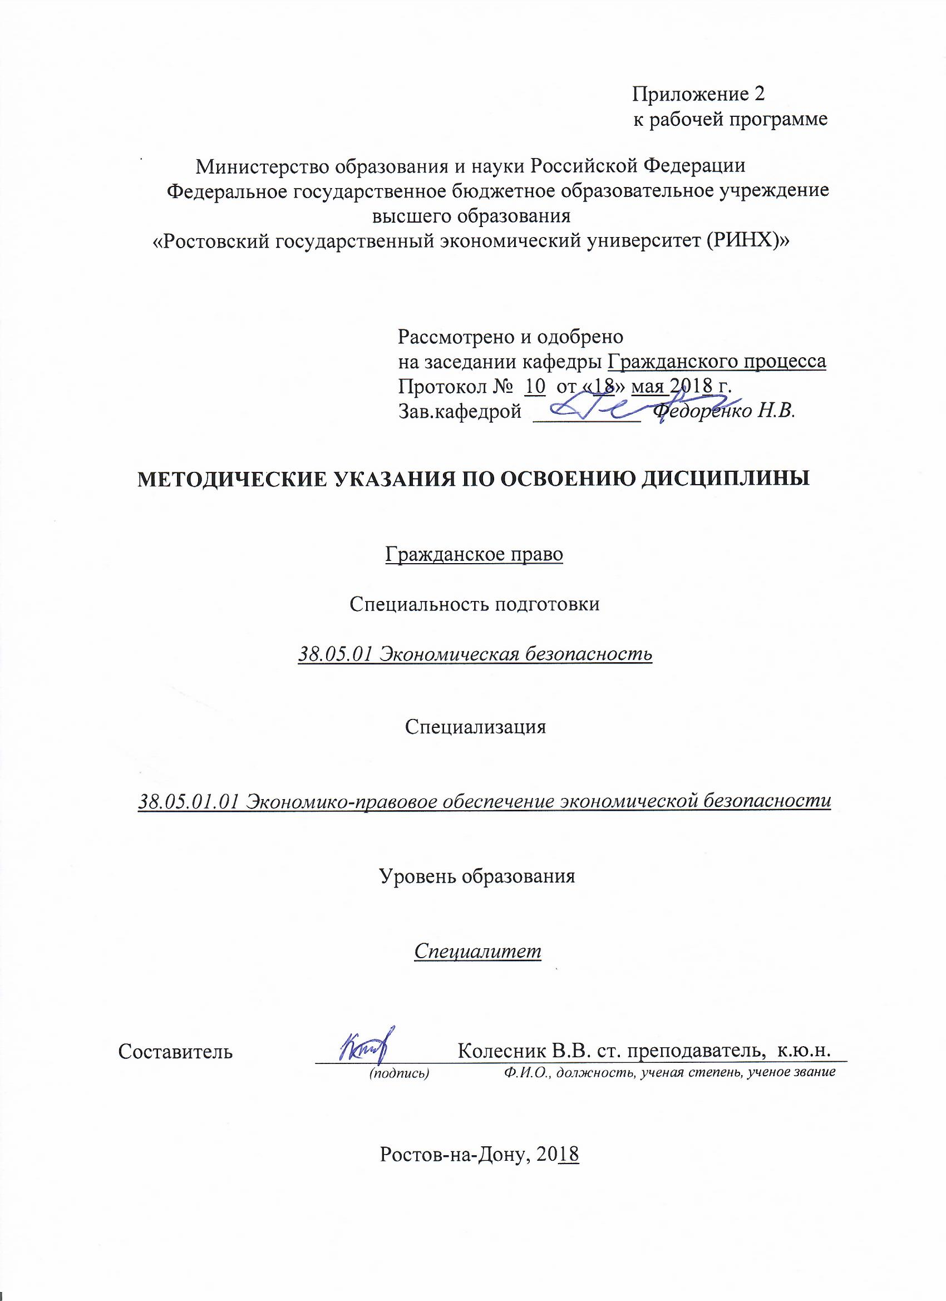

Методические указания по освоению дисциплины «Гражданское право» адресованы студентам всех форм обучения.

Учебным планом по специальности подготовки 38.05.01 «Экономическая безопасность» предусмотрены следующие виды занятий:

- лекции;

- практические занятия.

В ходе лекционных занятий рассматриваются основные вопросы, сущность и содержание темы, даются рекомендации для самостоятельной работы и подготовке к практическим занятиям.

В ходе практических занятий углубляются и закрепляются знания студентов по ряду рассмотренных на лекциях вопросов, развиваются навыки на основе глубокого осмысления студентами того, что они должны делать, интереса к овладению действиями, знания своих ошибок, а также своевременного одобрения и поощрения успехов.

При подготовке к практическим занятиям каждый студент должен:

– изучить рекомендованную учебную литературу;

– изучить конспекты лекций;

– подготовить ответы на все вопросы по изучаемой теме;

–письменно решить домашнее задание, рекомендованные преподавателем при изучении каждой темы.

По согласованию с преподавателем студент может подготовить реферат, доклад или сообщение по теме занятия. В процессе подготовки к практическим занятиям студенты могут воспользоваться консультациями преподавателя.

Вопросы, не рассмотренные на лекциях и практических занятиях, должны быть изучены студентами в ходе самостоятельной работы. Контроль самостоятельной работы студентов над учебной программой курса осуществляется в ходе занятий методом устного опроса или посредством тестирования. В ходе самостоятельной работы каждый студент обязан прочитать основную и по возможности дополнительную литературу по изучаемой теме, дополнить конспекты лекций недостающим материалом, выписками из рекомендованных первоисточников. Выделить непонятные термины, найти их значение в энциклопедических словарях.

При реализации различных видов учебной работы используются разнообразные (в т.ч. интерактивные) методы обучения, в частности:

- интерактивная доска для подготовки и проведения лекционных и семинарских занятий.

Для подготовки к занятиям, текущему контролю и промежуточной аттестации студенты могут воспользоваться электронной библиотекой ВУЗа <http://library.rsue.ru/> . Также обучающиеся могут взять на дом необходимую литературу на абонементе вузовской библиотеки или воспользоваться читальными залами вуза.

**1. Методические рекомендации по изучению дисциплины в процессе аудиторных занятий:**

**1.1. Рекомендации по подготовке к практическим (семинарским) занятиям**

Студентам следует:

- ознакомиться с заданием к занятию; определить примерный объем работы по подготовке к ним; выделить вопросы и задачи, ответы на которые или выполнение и решение без предварительной подготовки не представляется возможным;

- иметь в виду и то, что в библиотеке учебного заведения не всегда имеются в наличии все рекомендованные источники, их необходимо найти заранее.

- приносить с собой рекомендованную преподавателем литературу к конкретному занятию;

- до очередного практического занятия по рекомендованным литературным источникам проработать теоретический материал, соответствующей темы занятия;

- пользоваться техническими средствами обучения и дидактическими материалами, которыми располагает учебное заведение.

- при подготовке к практическим занятиям следует обязательно использовать не только лекции, учебную литературу, но и нормативно-правовые акты, и материалы правоприменительной практики;

- теоретический материал следует соотносить с правовыми нормами, так как в них могут быть внесены изменения, дополнения, которые не всегда отражены в учебной литературе;

- при ответах на вопросы и решения задач необходимо внимательно прочитать их текст и попытаться дать аргументированное объяснение с обязательной ссылкой на соответствующую правовую норму;

- в начале занятий задать преподавателю вопросы по материалу, вызвавшему затруднения в его понимании и освоении при решении задач, заданных для самостоятельного решения;

- по ходу семинара давать конкретные, четкие ответы по существу вопросов. Структура ответов может быть различной: либо вначале делается вывод, а затем приводятся аргументы, либо дается развернутая аргументация принятого решения, на основании которой предлагается ответ. Возможны и несколько вариантов ответов, которые должны быть обоснованны.

- на занятии доводить каждую задачу до окончательного решения, демонстрировать понимание проведенного анализа проблемной ситуации, в случае затруднений обращаться к преподавателю.

Студентам, пропустившим занятия (независимо от причин), не имеющие письменного решения задач или не подготовившиеся к данному практическому занятию, рекомендуется не позже чем в 2-недельный срок явиться на консультацию к преподавателю и отчитаться по теме, изучавшейся на занятии. Студенты, не отчитавшиеся по каждой не проработанной ими на занятиях теме к началу зачетной сессии, упускают возможность получить положенные баллы за работу в соответствующем семестре.

**2. Методические рекомендации по выполнению различных форм самостоятельных заданий**

Самостоятельная работа студентов включает в себя выполнение различного рода заданий, которые ориентированы на более глубокое усвоение материала изучаемой дисциплины.

По каждой теме учебной дисциплины студентам предлагается перечень заданий для самостоятельной работы.

К выполнению заданий для самостоятельной работы предъявляются следующие требования: задания должны исполняться самостоятельно и представляться в установленный срок, а также соответствовать установленным требованиям по оформлению.

Студентам следует:

- руководствоваться графиком самостоятельной работы, определенным рабочей программой дисциплины;

- выполнять все плановые задания, выдаваемые преподавателем для самостоятельного выполнения, и разбирать на семинарах и консультациях неясные вопросы;

- использовать при подготовке нормативные документы университета, а именно, положение о написании письменных работ.

**2.1. Методические рекомендации по работе с литературой.**

Любая форма самостоятельной работы студента (подготовка к семинарскому занятию, написание эссе, курсовой работы, доклада и т.п.) начинается с изучения соответствующей литературы.

К каждой теме учебной дисциплины подобрана основная и дополнительная литература, которая указана в соответствующем разделе рабочей программы.

Основная литература - это учебники и учебные пособия.

Дополнительная литература - это монографии, сборники научных трудов, журнальные и газетные статьи, различные справочники, энциклопедии, Интернет-ресурсы.

Рекомендации студенту:

- выбранную монографию или статью целесообразно внимательно просмотреть. В книгах следует ознакомиться с оглавлением и научно-справочным аппаратом, прочитать аннотацию и предисловие. Целесообразно ее пролистать, рассмотреть иллюстрации, таблицы, диаграммы, приложения. Такое поверхностное ознакомление позволит узнать, какие главы следует читать внимательно, а какие прочитать быстро;

- в книге или журнале, принадлежащие самому студенту, ключевые позиции можно выделять маркером или делать пометки на полях. При работе с Интернет-источником целесообразно также выделять важную информацию;

- если книга или журнал не являются собственностью студента, то целесообразно записывать номера страниц, которые привлекли внимание. Позже следует возвратиться к ним, перечитать или переписать нужную информацию. Физическое действие по записыванию помогает прочно заложить данную информацию в «банк памяти».

Выделяются следующие виды записей при работе с литературой:

Конспект - краткая схематическая запись основного содержания научной работы. Целью является не переписывание произведения, а выявление его логики, системы доказательств, основных выводов. Хороший конспект должен сочетать полноту изложения с краткостью.

Цитата - точное воспроизведение текста. Заключается в кавычки. Точно указывается страница источника.

Тезисы - концентрированное изложение основных положений прочитанного материала.

Аннотация - очень краткое изложение содержания прочитанной работы. Резюме - наиболее общие выводы и положения работы, ее концептуальные итоги.

Записи в той или иной форме не только способствуют пониманию и усвоению изучаемого материала, но и помогают вырабатывать навыки ясного изложения в письменной форме тех или иных теоретических вопросов.

**2.2. Методические рекомендации по подготовке научного доклада**

Одной из форм самостоятельной работы студента является подготовка научного доклада, для обсуждения его на практическом (семинарском) занятии.

Цель научного доклада - развитие у студентов навыков аналитической работы с научной литературой, анализа дискуссионных научных позиций, аргументации собственных взглядов. Подготовка научных докладов также развивает творческий потенциал студентов.

Научный доклад готовится под руководством преподавателя, который ведет практические (семинарские) занятия.

Рекомендации студенту:

- перед началом работы по написанию научного доклада согласовать с преподавателем тему, структуру, литературу, а также обсудить ключевые вопросы, которые следует раскрыть в докладе;

- представить доклад научному руководителю в письменной форме;

- выступить на семинарском занятии с 5-7-минутной презентацией своего научного доклада, ответить на вопросы студентов группы.

Требования:

- *к оформлению научного доклада*: шрифт - Times New Roman, размер шрифта -14, межстрочный интервал -1, размер полей – 2 см, отступ в начале абзаца - 1 см, форматирование по ширине); листы доклада скреплены скоросшивателем. На титульном листе указывается наименование учебного заведения, название кафедры, наименование дисциплины, тема доклада, ФИО студента;

- *к структуре доклада* - введение (указывается актуальность, цель и задачи), основная часть, выводы автора, список литературы (не менее 5 позиций источников научной литературы (научные статьи и монографии). Объем согласовывается с преподавателем. В конце работы ставится дата ее выполнения и подпись студента, выполнившего работу.

Общая оценка за доклад учитывает содержание доклада, его презентацию, а также ответы на вопросы.

**2.3. Методические рекомендации по подготовке реферата**

Целью написания рефератов является:

- привитие студентам навыков библиографического поиска необходимой литературы (на бумажных носителях, в электронном виде);

- привитие студентам навыков компактного  изложения мнения авторов и своего суждения по выбранному вопросу в письменной форме, научно грамотным языком и в хорошем стиле;

- приобретение навыка грамотного оформления ссылок на используемые источники, правильного цитирования авторского текста;

- выявление и развитие у студентов интереса к определенной научной и практической проблематике с тем, чтобы исследование ее в дальнейшем продолжалось в подготовке и написании курсовых и дипломной работы и дальнейших научных трудах.

Основные задачи студента при написании реферата:

-    с максимальной полнотой использовать литературу по выбранной теме (как рекомендуемую, так и самостоятельно подобранную) для правильного понимания авторской позиции;

-    верно (без искажения смысла) передать авторскую позицию в своей работе;

-    уяснить для себя и изложить причины своего согласия (несогласия) с тем или иным автором по данной проблеме.

*Требования к содержанию:*

- материал, использованный в реферате, должен относится строго к выбранной теме;

- необходимо изложить основные аспекты проблемы не только грамотно, но и в соответствии с той или иной логикой (хронологической, тематической, событийной и др.)

- при изложении следует сгруппировать идеи разных авторов по общности точек зрения или по научным школам;

- реферат должен заканчиваться подведением итогов проведенной исследовательской  работы: содержать краткий анализ-обоснование преимуществ той точки зрения по рассматриваемому вопросу, с которой Вы солидарны.

*Структура реферата.*

1. Титульный лист.

На титульном листе указывается наименование учебного заведения, название кафедры, наименование дисциплины, тема реферата, ФИО студента, ФИО и должность проверившего преподавателя;

2. Оглавление.

Оглавление - это план реферата, в котором каждому разделу должен соответствовать номер страницы, на которой он находится.

3. Текст реферата.

Текст реферата делится на три части: введение, основная часть и заключение.

а) Введение - раздел реферата, посвященный постановке проблемы, которая будет рассматриваться и обоснованию выбора темы.

б) Основная часть - это звено работы, в котором последовательно раскрывается выбранная тема. Основная часть может быть представлена как цельным текстом, так и разделена на главы. При необходимости текст реферата может дополняться иллюстрациями, таблицами, графиками, но ими не следует "перегружать" текст.

в) Заключение - данный раздел реферата должен быть представлен в виде выводов, которые готовятся на основе подготовленного текста. Выводы должны быть краткими и четкими. Также в заключении можно обозначить проблемы, которые "высветились" в ходе работы над рефератом, но не были раскрыты в работе.

4.  Список источников и литературы.

В данном списке называются как те источники, на которые ссылается студент при подготовке реферата, так и все иные, изученные им в связи с его подготовкой. В работе должно быть использовано не менее 7 разных источников. Работа, выполненная с использованием материала, содержащегося в одном научном источнике, является явным плагиатом и не принимается. Оформление Списка источников и литературы должно соответствовать требованиям, принятым в университете.

*Объем и технические требования, предъявляемые к выполнению реферата.*

Объем работы должен быть, как правило, не менее 15 и не более 20 страниц. Работа должна выполняться через одинарный интервал 14 шрифтом, размеры оставляемых полей - 2 см.  Страницы должны быть пронумерованы.

При цитировании необходимо соблюдать следующие правила:

  - текст цитаты заключается в кавычки и приводится без изменений, без произвольного сокращения цитируемого фрагмента (пропуск слов, предложений или абзацев допускается, если не влечет искажения всего фрагмента, и обозначается многоточием, которое ставится на месте пропуска) и без искажения смысла;

- каждая цитата должна сопровождаться ссылкой на источник, библиографическое описание которого должно приводиться в соответствии с предъявляемыми требованиями.